Cirsmas skice
Ciršanas veids: Kailcirte

Īpašums | Zemes vienība | kvarta¯ls | nogabals | platība (ha)
66480010196 “Zeme pie vanagiem” | 66480010193 | 1 | 1 | 4,08
Brīvzemnieku pagasts Vidzemes virsmežniecība
Limbažu novads Limbažu mežniecība

X | Y
551830 | 393666
551831 | 393668
551848 | 393704
551866 | 393740
551872 | 393753
551941 | 393894
551942 | 393896
551944 | 393900
551946 | 393900
552040 | 393913
552091 | 393696
552081 | 393694
551825 | 393657

Me¯rogs 1:5000
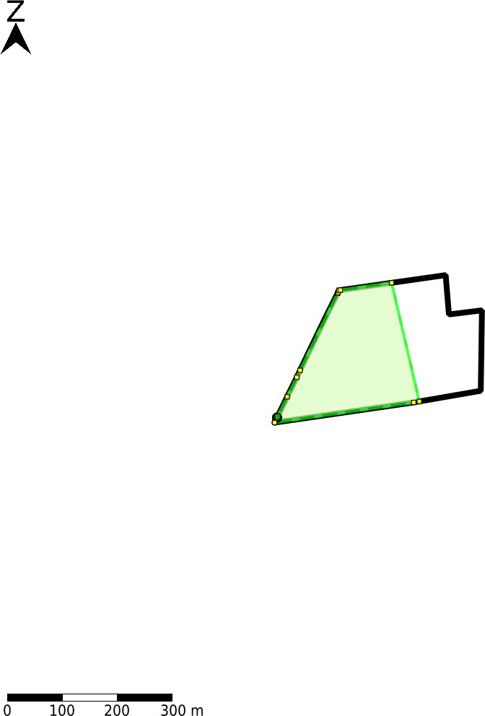
Apliecinu, ka cirsmas robeža apvidū ir zina¯ma un zemes vienības robežzīmes un robežstigas apvidū ir ierīkotas un uzturētas atbilstoši normatīvajiem aktiem par zemes kadastra¯lo uzmērīšanu.

Īpašnieks: Datums: 10.04.2026
Paraksts:

